1 Crear una instancia EC2, ejecutarla, pararla y eliminarla



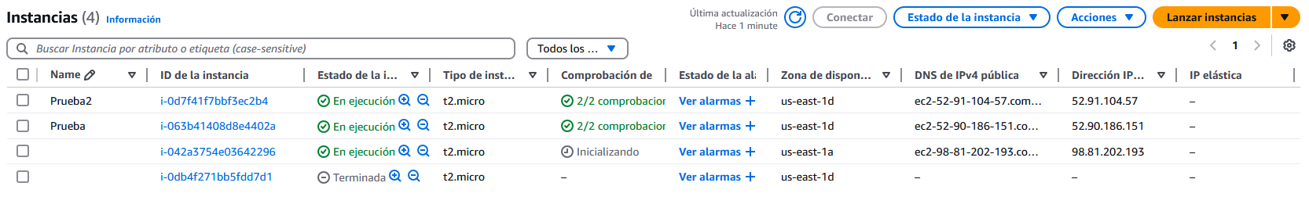



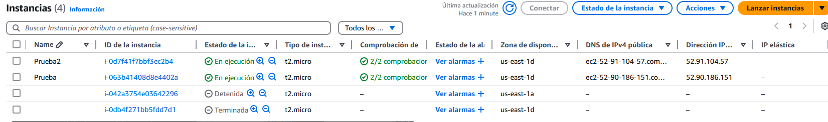



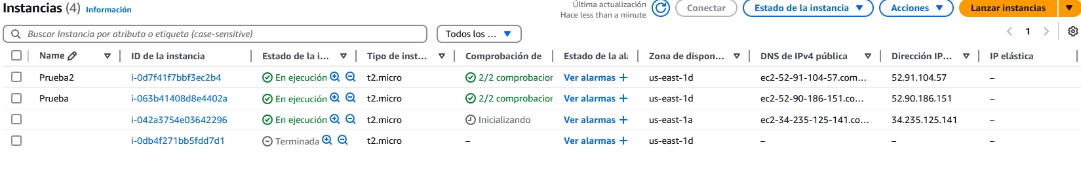



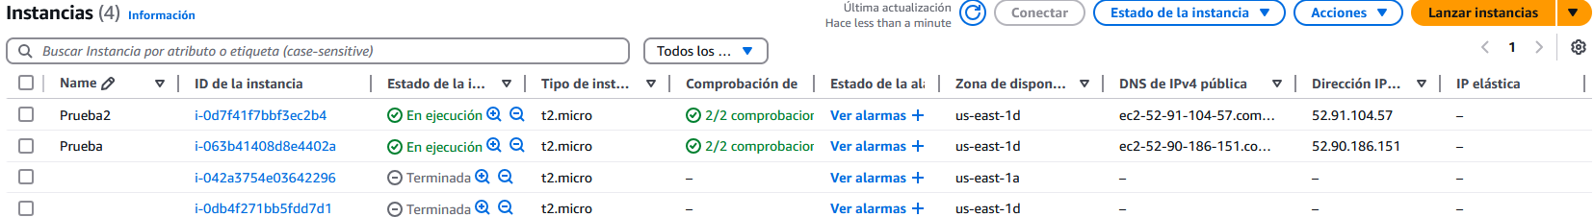

2 Crear un EBS y asociarlo a un EC2 y añadir una archivo

No se adjunta captura porque a la hora de subir el archivo da un error

3 Crear un EFS, montarlo y añadir un archivo

Como se muestra en la siguiente captura el archivo se ha subido correctamente



4 Crear un S3 Estándar, crear un cubo y añadir varias carpetas con un objeto que sea un archivo csv con varios datos para trabajar con él a posteriori y obtener el objeto

Como se puede ver se ha creado el bucket con una carpeta con csv

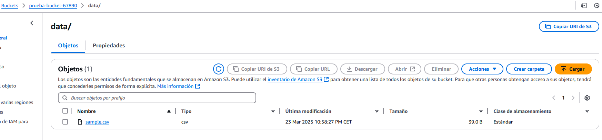

5 Crear S3 Estándar - Acceso poco frecuente, crear un cubo y añadir un objeto y obtener el objeto

Como se puede ver se ha creado el bucket con el archivo

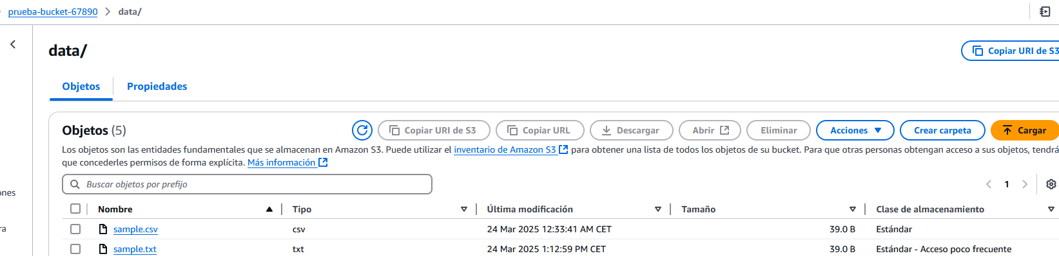

6 Crear S3 Intelligent-Tiering, crear un cubo y añadir un objeto y obtener el objeto

Como se puede ver se ha creado el bucket con el archivo

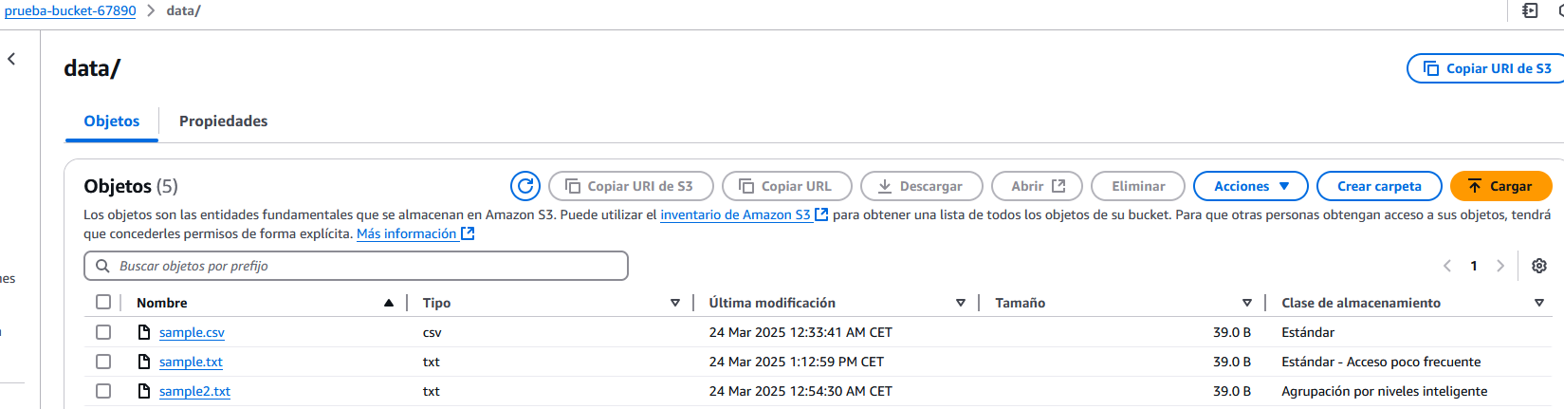

7 Crear S3 Glacier, crear un cubo y añadir un objeto y obtener le objeto

Como se puede ver se ha creado el bucket con el archivo

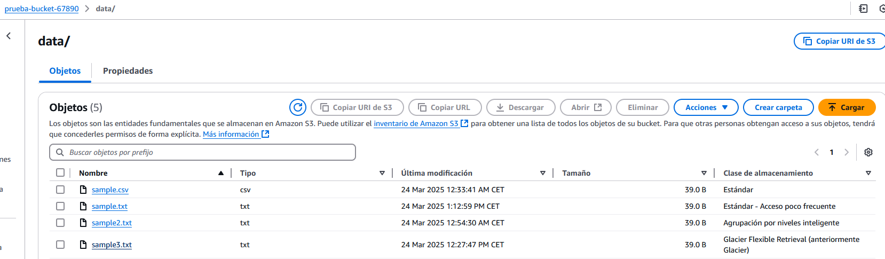

8 Crear S3 Glacier Deep Archive, crear un cubo y añadir un objeto y obtener le objeto

Como se puede ver se ha creado el bucket con el archivo

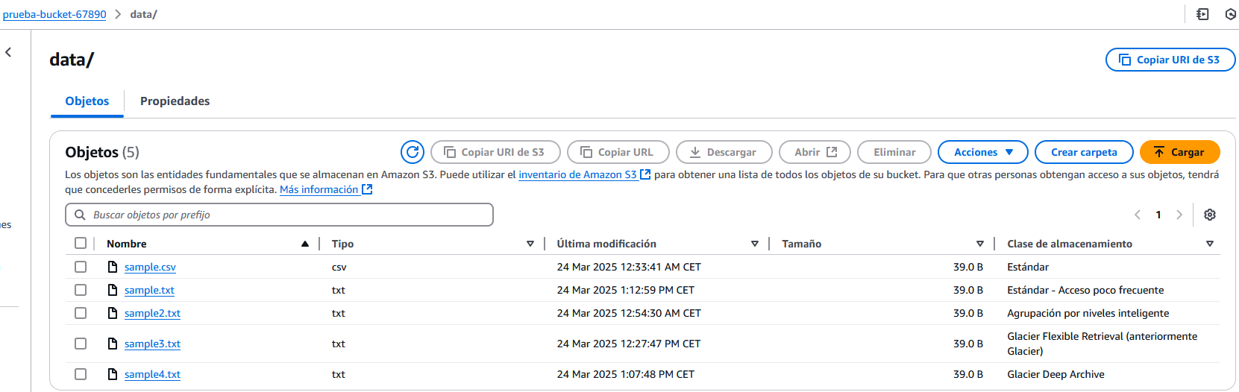

9 Habilitar el control de versiones de S3 mediante comandos y mostrar un ejemplo de un objeto modificado y mostrar dos versiones

En la captura se pueden ver las dos versiones

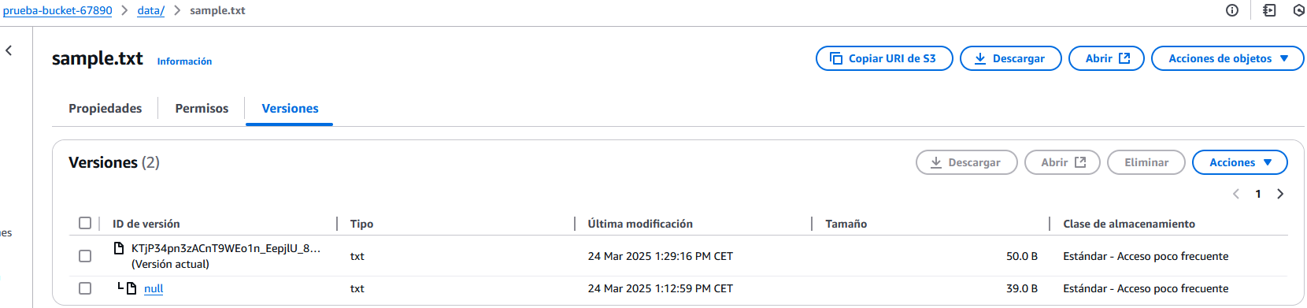

10 Realizar 3 consultas diferentes sobre el objeto .csv del S3 usando AWS Athena

En la captura siguiente se puede ver que las consultas se han hecho correctamente

